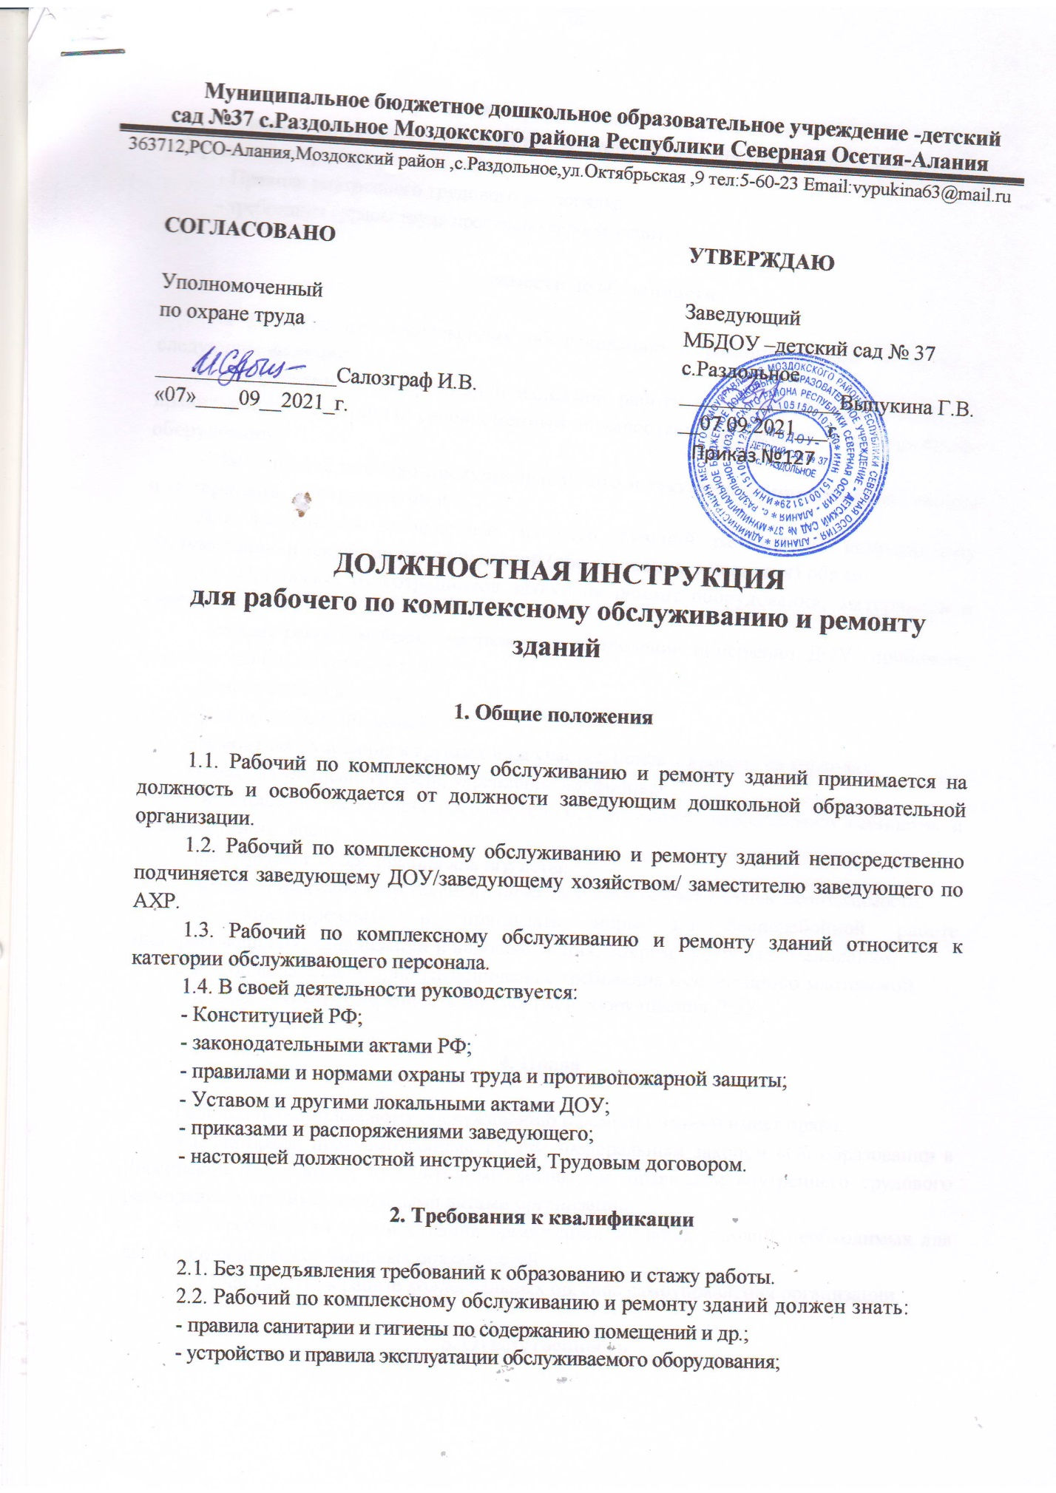

- основы ремонтно-строительных работ и способы их выпол­нения;

- виды материалов, назначение и устройство инструментов, механизмов и оборудования при выполнении работ;

- Правила внутреннего трудового распорядка;

- требования охраны труда противопожарной защиты.

**3. Должностные обязанности**

На рабочего по комплексному обслуживанию и ремонту зда­ний возлагаются следующие функции:

- Обеспечение безаварийной и надежной работы всех ви­дов оборудования, их правильная эксплуатация, своев­ременный и качественный ремонт и модернизация оборудования.

- Выполнение планово-предупредительного и текущего ремонтов оборудования и материалов, инструментов и т. п.

Для выполнения возложенных на него функций рабочий по комплексному обслуживанию и текущему ремонту зданий (обо­рудования, инвентаря) обязан:

3.1. Принимать от сотрудников заявки на ремонт оборудова­ния, материалов и инвентаря.

- мелкий ремонт мебели, участвовать в оформлении помеще­ний ДОУ (прибивать, сверлить, вешать пособия и т. п.);

- замену стекол в окнах;

- ремонт и врезание замков;

- ремонт оборудования в группах и на участке, полов и кро­вель на верандах;

- смену ламп дневного света, укрепление плафонов;

- изготовление небольших пособий для методического, музы­кального кабинетов и физкультурного зала;

- изготовление оборудования для игр детей;

- проверку исправности уборочного инвентаря и его ремонт в случае необходимости.

3.2. Предупреждать и принимать меры по бесперебойной ра­боте электроосвещения, канализации и водоснабжения, вовремя устранять неполадки,

3.3. Соблюдать санитарно-гигиенические требования к содер­жанию мастерской.

3.4. Обеспечивать сохранность имущества и оборудования ДОУ.

**4. Права**

Рабочий по комплексному обслуживанию и ремонту зданий имеет право:

4.1. На права, предусмотренные ТК РФ, Федеральным законом «Об образовании в Российской Федерации», Коллективным договором, правилами внутреннего трудового распорядка и другими локальными актами организации.

4.2. Требовать от администрации организации создания условий, необходимых для выполнения профессиональных обязанностей.

4.3. Участвовать в работе коллегиальных органов самоуправления организации.

**5. Ответственность**

5.1. За нарушение или ненадлежащее исполнение без уважительных причин должностной инструкции, Устава и Правил внутреннего трудового распорядка, законных требований заведующего ДОУ и иных локальных нормативных актов, несет дисциплинарную ответственность в порядке, определенным трудовым законодательством РФ.

5.2. За невыполнение требований пожарной безопасности, охраны труда, санитарно-гигиенических норм привлекается к административной ответственности в порядке и в случаях, установленных административным законодательством Российской Федерации.

5.3. За правонарушения, совершенные в процессе своей проделанной работы в пределах, определенных действующим административным, уголовным и гражданским законодательством Российской Федерации.

С инструкцией ознакомлен:

**_________________/______________________________/**

подпись расшифровка подписи

«____» ______________________ 20____ г.